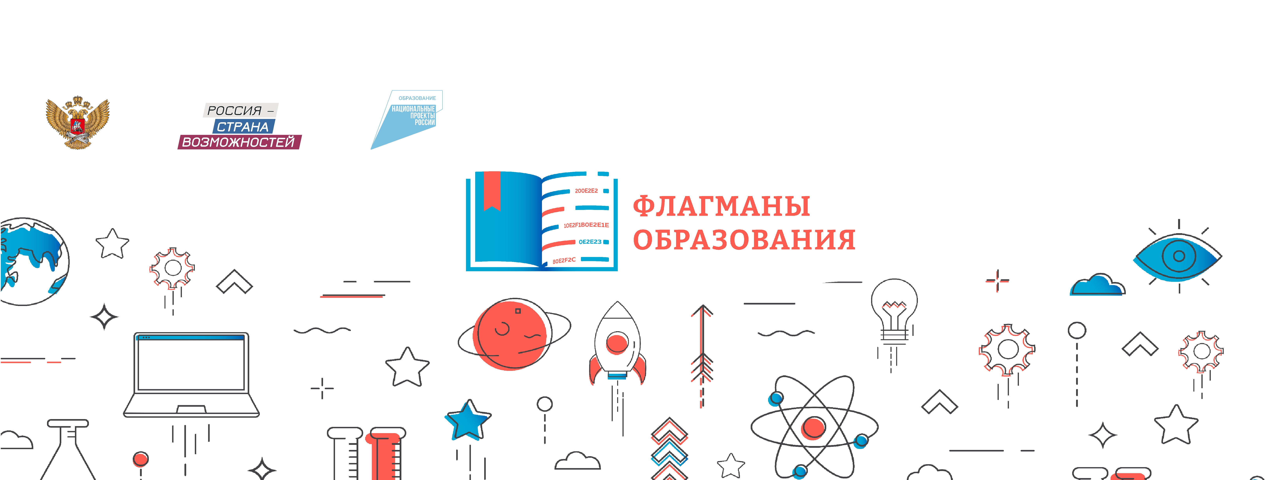

НОВЫЙ СЕЗОН ПРОЕКТА «ФЛАГМАНЫ ОБРАЗОВАНИЯ».
«Флагманы образования» открывают возможности для каждого:Диагностика и прокачка компетенций (профессиональных и гибких), формирование портфеля компетенций;
Обмен опытом с профессиональным педагогическим сообществом;Карьерное развитие;
Реализация проектов, настройка проектной команды;
Попадание в федеральную экспертную сеть «Созвездие флагманов образования»;
Запоминающиеся мероприятия и яркие эмоции.
«Флагманы образования» – это ресурс для профессионального и карьерного роста управленцев в сфере образования, талантливых педагогов и перспективных молодых специалистов, а также для отраслевой системы управления в целом.Кто может участвовать?Студенты вузов и колледжей — обучающиеся любых направлений старше 18 лет;
Сотрудники школ, управленцы в сфере образования и предприниматели, занимающиеся образовательной деятельностью. В новом сезоне участие индивидуальное.
Этапы конкурса: Регистрация – уже началась!
Образовательный марафон – с 15 мая по 17 сентября (участие опционально).Входная диагностика – с мая по сентябрь.Комплексная диагностика – в августе и сентябре.Региональные полуфиналы для управленцев и педагогов – октябрь. Студенты по результатам комплексной диагностики выйдут в финал. Управленцы и педагоги встретятся в финале в ноябре. Участвуй в конкурсе!
Регистрируйтесь по ссылке: https://clck.ru/348qLa Расскажите об этой возможности друзьям и коллегам, делайте репост записи, сохраняйте себе на стену!#ФлагманыОбразования#РоссияСтранаВозможностей#ГодПедагогаНаставника#ГПН_2023

